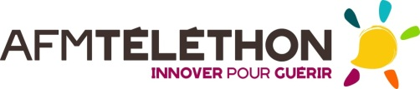
Gouesnou, le 27 août 2022
Groupe d’Intérêt STEINERT
1 rue de l’Internationale, BP 59
91002 EVRY Cedex

Délégation du Finistère

Madame, Monsieur,

Le Groupe d’Intérêt Steinert et la délégation du Finistère de l’AFM-Téléthon mettent en place en collaboration avec le Service Régional Bretagne une réunion de partage d’expériences destinées aux familles de malades concernées par cette pathologie dans notre région.
Cette réunion est destinée à permettre aux familles de s’exprimer librement entre pairs, en l’absence de tout intervenant extérieur, sur tous les sujets qu’elles souhaitent en rapport avec la maladie et ses conséquences ainsi que de prendre connaissance des dernières informations .

Cette réunion, animée par Jean-Yves Riou et René Floc’h, tous deux membres du Groupe d’Intérêt Steinert, se déroulera le samedi 22 Octobre, de 14.00 à 17.30 à :

SALLE DU BOULODROME
RUE DU BREUIL
56480 CLEGUEREC

Pour faciliter l’organisation de cette rencontre, veuillez retournez le coupon réponse ci-après, pour le 30 SEPTEMBRE, au plus tard.

Nous comptons sur votre présence….
…………………………………………………………………………………………………………………………………………………
Coupon réponse à ramener avant le 30 septembre à l’adresse suivante :

AFM – Téléthon
Service Régional Bretagne
105, rue Moncontour
29950 TREGUEUX

Nom de la famille :
Prénoms :
Nombre de personnes participant à la réunion :

